

***Jeudi 28 mai***

**Temps 1 :** Etude du code

1. Nous commençons par une dictée de syllabes (prendre le référent des sons si besoin):

gui – peur – gnon – belle - rei (précisez le « ei » de « baleine ») – croi – frein (précisez le « ein » de « ceinture ») – chez (précisez le « ez » de « nez ») – pin (précisez le « in » de « requin ») – foin

1. On continue à travailler le son « oin ».

Rappelle – toi du mot repère :

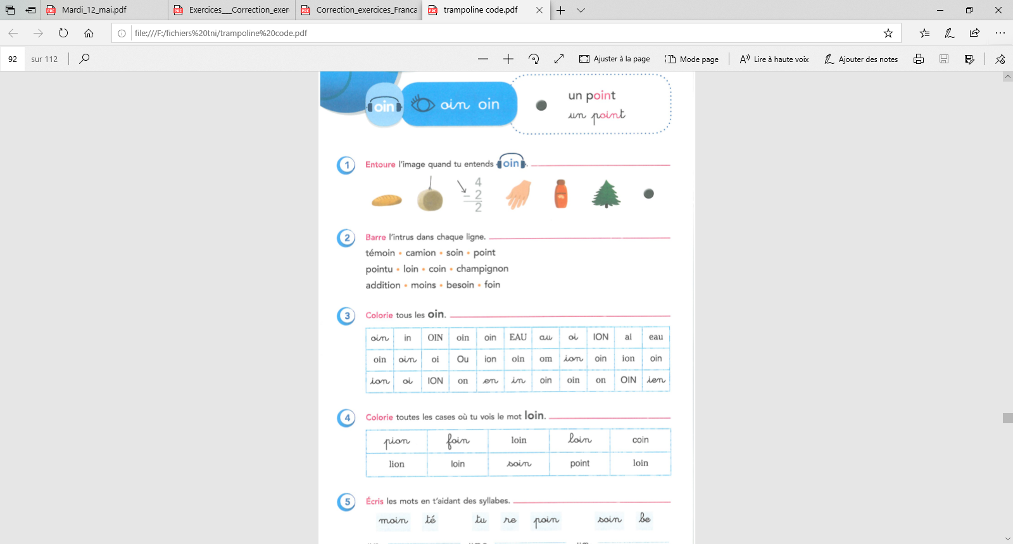

Prépare 3 papiers. Sur le 1er tu écris oin, sur le 2ème tu écris oi (de poisson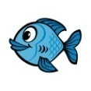 ) et sur le dernier tu écris ion (de lion .)

Un adulte va te dire des mots. Pour chacun de ces mots, tu dois montrer le bon papier selon le son que tu entends.

Voici les mots : poire – point – loin – avion – soin – tiroir - pion – camion – besoin – région -

Fais maintenant les exercices à la page 93 de ton fichier trampoline bleu.

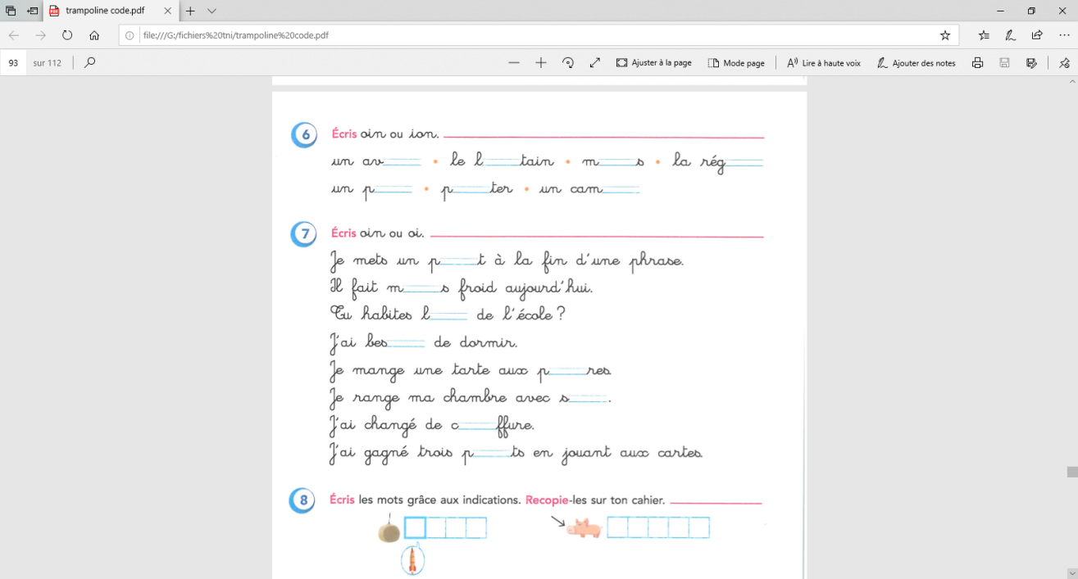

*Correction :*

6) un avion – le lointain – moins – la région – un pion- pointer – un camion

7) point – moins – loin – besoin – poires – soin – coiffure – points

8)

|  |  |  |  |
| --- | --- | --- | --- |
| f | o | i | n |

|  |  |  |  |  |
| --- | --- | --- | --- | --- |
| g | r | o | i | n |

**Temps 2 Mathématiques**

Calcul mental

1) Ecoute la comptine des compléments à 10 pour commencer.

[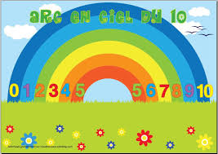](https://www.google.com/url?sa=t&rct=j&q=&esrc=s&source=web&cd=1&cad=rja&uact=8&ved=2ahUKEwjXw4Wo7L3pAhWGx4UKHfEdCisQwqsBMAB6BAgKEAQ&url=https://www.youtube.com/watch?v=KuXLAXVwbPM&usg=AOvVaw1dGRuSSng7m_5-LPRhhi_g)

<https://www.google.com/url?sa=t&rct=j&q=&esrc=s&source=web&cd=1&cad=rja&uact=8&ved=2ahUKEwjXw4Wo7L3pAhWGx4UKHfEdCisQwqsBMAB6BAgKEAQ&url=https%3A%2F%2Fwww.youtube.com%2Fwatch%3Fv%3DKuXLAXVwbPM&usg=AOvVaw1dGRuSSng7m_5-LPRhhi_g>

Tu peux l’écouter plusieurs fois et essayer de l’apprendre…

**2) On te lit ce problème:**

*“Lou veut planter 10 rosiers. Elle en a planté 8 pour l’instant. Combien de rosiers doit-elle encore planter pour qu’il y en ait 10 ?”*

Tu peux utiliser tes doigts ou les jetons bleus des unités pour trouver la réponse. Tu mets le nombre de rosiers plantés sur tes doigts ou tu prépares le bon nombre de jetons puis tu regardes combine il manqué pour faire 10.

**Ouvre maintenant le fichier p. 114-unité 91**

On te lit d’autres problèmes et tu écris la réponse dans les cases.

Aaliyah veut planter 10 rosiers. Elle en a déjà planté 6. Combien doit-elle encore en planter?

Sandro veut planter 10 rosiers. Il en a déjà planté 4. Combien doit-il encore en planter?

Alysson veut planter 10 rosiers. Elle en a déjà planté 5. Combien doit-elle encore en planter?

Naeyla veut planter 10 rosiers. Elle en a déjà planté 7. Combien doit-elle encore en planter?

Lucas veut planter 10 rosiers. Il en a déjà planté 9. Combien doit-il encore en planter?

Enola veut planter 10 rosiers. Elle en a déjà planté 2. Combien doit-elle encore en planter?

***Réponses:***

**4 - 6 - 5 - 3 - 1 - 8**

**Nombres et calcul**

L’objectif au début de cette séance est de **calculer l’addition de 2 nombres** sans compter avec la tête et les doigts mais en **manipulant le matériel**afin de **créer des images mentales**.

1) Prépare les jetons bleus des unités.

Ici on veut calculer **8 + 6.** Tu vas essayer d’utiliser l’image des dominos et ton materiel pour calculer cette somme.

Sors 8 jetons et dispose-les comme sur un domino. A côté, sors 6 jetons et dispose les aussi comme sur un domino. **8 + 6**

Macintosh HD:Users:claire:Desktop:CARTES ECLAIR dominos (glissé(e)s) 3.pdfMacintosh HD:Users:claire:Desktop:CARTES ECLAIR dominos (glissé(e)s) 2.pdf

Ici, tu peux voir le domino de **8** comme **5 + 3** et le domino de **6** comme **5 + 1.**

Tu vas metre les deux 5 ensemble:

Macintosh HD:Users:claire:Desktop:CARTES ECLAIR dominos (glissé(e)s) 2.pdfMacintosh HD:Users:claire:Desktop:CARTES ECLAIR dominos (glissé(e)s) 3.pdf

Cela fait déjà 10

Il reste 3 et 1, ça fait 4.

**10 + 4, ça fait 14**

Essaie de faire pareil pour calculer 9 + 5 de cette manière, en utilisant les jetons.

**Travaille maintenant dans le fichier p. 114-unité 91**

**ex 1**  Utilise matériel des unités en carton  pour représenter les nombres comme des dominos.

**ex 2** : Ici, c’est simple. Une **addition est composée d’au moins 2 termes** (souvent un petit nombre et un nombre plus grand).

**1/**D’abord, il faut **écrire les 2 additions**

**possibles** en inversant les deux termes.

**2/**Tu **calcules l’addition**en comptant avec la tête et les doigts (le grand nombre dans la tête et le petit sur les doigts.)

**ex 3** : Nous faisons la première commode ensemble:

Dans chaque tiroir de la commode ( la première),**il faut 13 chaussettes**.

*9+ combien de chaussettes = 13* ?

(C’est une addition à trou (9+…=13), tu mets 9 chaussettes dans ta tête et tu ajoutes les chaussettes qui manquent sur tes doigts).

**ex 4** :

**1/On te lit plusieurs fois l’énoncé .**

**2/** **Explique** ce que tu as compris.

**3/** Explique ce que tu vas dessiner, puis dessine ton schéma au crayon à papier.

4) Essaie de trouver l’opération qui montre ce que tu as fait.

***stratégie***

*Tu pouvais dessiner 9 jetons ou carrés qui représentent les 9 chaises en ligne.*

*Ensuite, dessiner en-dessous, les 14 enfants représentés par des traits par exemple. Ensuite, tu pouvais* *relier “terme à terme” chaque chaise à un enfant.*

*Ainsi, les enfants “non reliés” étaient le nombre d’enfants qui n’avaient pas de chaise, donc les chaises manquante*.

**réponse**

1) Si tu as dessiné tous les enfants (14) et tu as “enlevé” ceux qui allaient pouvoir s’assoir sur une chaise (9), c’est une soustraction :

**14 - 9 = 5**

Il reste 5 enfants donc il manque 5 chaises.

2) Tu peux aussi dire qu’il y a 9 chaises. Il en faut 14 parce qu’il y a 14 enfants.

9 chaises plus combien pour faire 14 chaises?

Cela peut s’écrire **9 + … = 14**

**Temps 3 Lecture compréhension/**production d’écrit

Souvenir de Gibraltar épisode 3 (suite)

Relis le texte à la page 108 de ton fichier jaune (ou la fiche 81). Comme mardi, tu lis la partie du narrateur et les paroles de Gaufrette et l’adulte lit les paroles de Papy. Vous pouvez ensuite inverser les rôles.

Dans la phrase : « Bien sûr, je ne comprenais rien, mais je trouvais **ça** joli. », de quoi parle Gaufrette ? (*Elle parle de la langue espagnole)*

Dans la phrase : « J’**en** avais déjà entendu parler », de qui parle Gaufrette ? (*Elle parle de Maria, la sœur de Papy.)*

Aide-toi maintenant de ces 3 images pour raconter l’histoire (dans cet épisode).

Prends ton cahier d’écriture.

Ecris la date

Jeudi 28 mai

Tu vas écrire des phrases pour décrire chaque image. Pour t’aider, j’ai commencé les phrases et tu dois les compléter.

1. 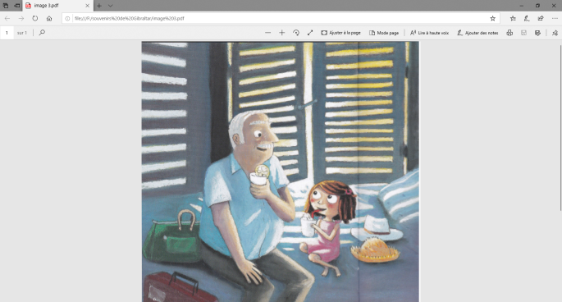

Papy et Gaufrette sont ………………………………….

Ils parlent du ………………….. .

1. 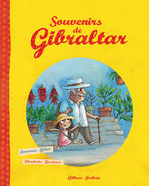

Papy et Gaufrette marchent …………… dans la …………… jusqu’à la sortie du ……….. .

1. 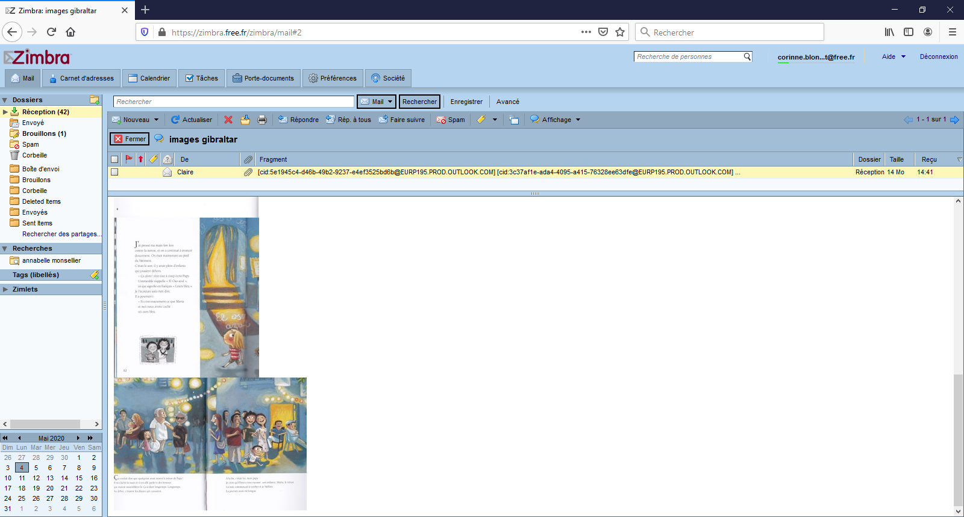

Le trésor, c’était une idée de ……..….. , la soeur de ……………….. .

**Fais maintenant les exercices 5, 6 et 7 page 109.**

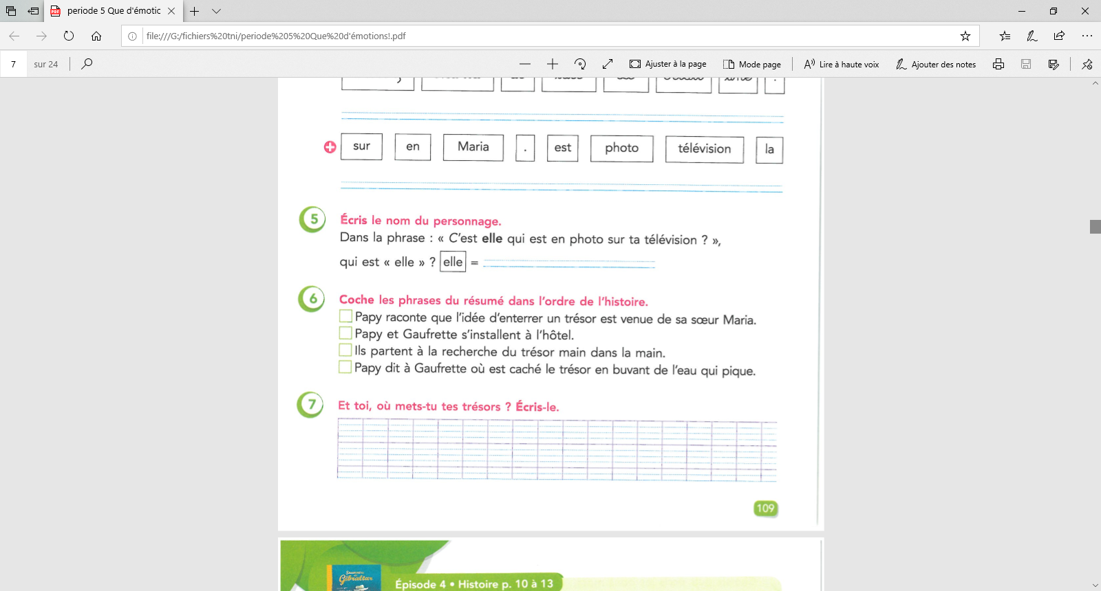

Pour l’exercice 7, commence ta phrase par :

Je mets mes trésors dans ……..

Correction :

Elle = Maria.

1. Papy et Gaufrette s’installent à l’hôtel.
2. Papy dit à Gaufrette où est caché le trésor en buvant de l’eau qui pique.
3. Ils partent à la recherche du trésor main dans la main.
4. Papy raconte que l’idée d’enterrer le trésor est venue de sa sœur Maria.

**Temps 4 : Questionner le monde**

**Prêt(e) pour une quatrième expérience sur l’eau ?**

**Te souviens-tu des 3 états de l’eau ?**

L’eau peut être à **l’état liquide**, **à l’état solide**, ou être sous forme de gaz, c’est **l’état gazeux.**

Lorsque l’eau est à l’état gazeux, on ne la voit plus, elle devient invisible.

Néanmoins, il y a certains moments où l’on peut observer l’eau liquide se transformer en vapeur d’eau.

**C’est ce que je te propose aujourd’hui.**

**Voici l’ expérience n°4 (**A faire absolument avec un adulte !)

Mets de l’eau dans une casserole et demande à un adulte de la faire chauffer sur la plaque de cuisson.

**Que se passe t-il lorsque l’eau chauffe fort ?**

Tu vois comme de la fumée qui s’échappe de la casserole ?

Et bien justement, ce que tu vois monter au dessus n’est pas de la fumée, c’est de l’eau qui se transforme en gaz, qui s’évapore.

Si tu mets un couvercle ou ta main au-dessus (rapidement et assez loin pour ne pas te brûler) , tu verras qu’il, ou elle sera mouillé(e) !

Au bout de quelques minutes, il n’y a plus d’eau dans la casserole.

**Toute l’eau liquide ne sera évaporée, mais elle n’aura pas disparu hein ☺ !**

**Prends ton cahier et écris :**

**expérience n°4**

**Dessine ensuite ton expérience :**

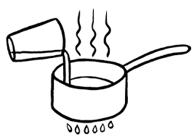

L’eau se transforme vite en gaz quand la casserole chauffe.

**J’ai appris**:

**L’eau liquide** se transforme **en gaz, en vapeur**, avec la **chaleur.** Plus il fait chaud, plus cela va vite.

On ne voit pas la vapeur d’eau qui est partout dans l’air. On peut la voir quand elle s’évapore vite et qu’ il y en a beaucoup, au dessus d’une casserole d’eau qui chauffe par exemple ou dans un fer à repasser mais sinon **elle est invisible**.

**Je vous dis à demain !**

**Pour vendredi :**

-Lis la lecture 82.